MACERA BAŞLIYOR

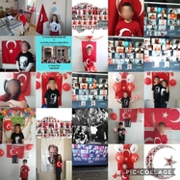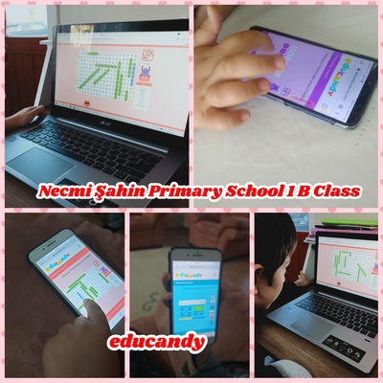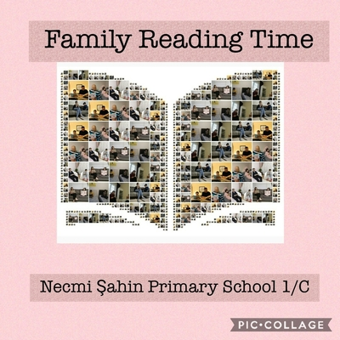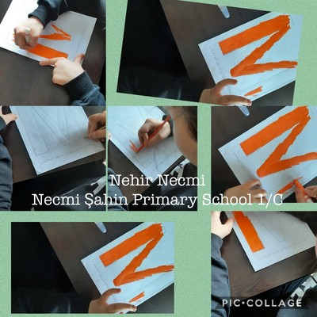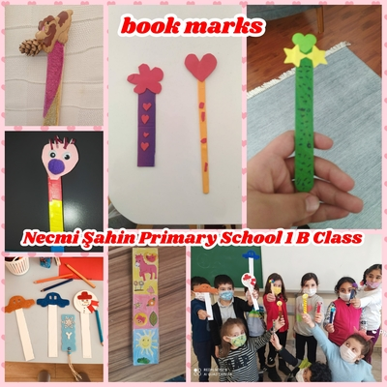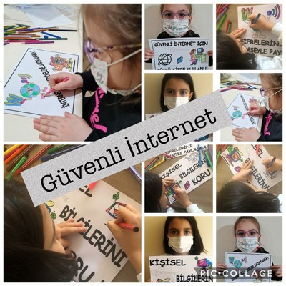

Proje kuruculuğunu okulumuz öğretmenlerinden İlkay ÖZDEMİR ve Yenimahalle Ayşe Tokur İlkokulu Öğretmeni Serpil AKSU İŞLER'in yaptığı; Arnavutluk (3), Litvanya (1), İtalya (2) ve Türkiye (10)'den toplam 16 öğretmenden oluşan "Macera Başlıyor" adlı e twinning projesine okulumuz 1/C Sınıfı Öğretmeni İlkay ÖZDEMİR ve 1/B Sınıfı Öğretmeni Nuray BOLATBAŞ YILDIZ ile öğrencilerimiz katılmışlardır.
Bu proje; okuma yazma ve diğer derslerle ilgili kazanımları, yazılı ve sözlü anlatım becerilerini etkinliklerle, sanatla, masal ve hikayelerle, oyunla, WEB2.0 araçları ile disiplinler arası yaklaşımlar kazandırarak, öğrenme süreci eğlenceli hale getirmeyi amaçlamaktadır.
Hibrit eğitim modeli ile, öğrencilerimizin özgüvenini artırıp, hayal güçlerini ve yaratıcılıklarını geliştirip,etkili okuma yazma, anlama çalışmaları yapılmıştır.

